Č E S K Á G Y M N A S T I C K Á F E D E R A C E
160 17 Praha 6, Zátopkova 100/2,
Tel. 242 249 260, e-mail: cgf@gymfed.cz
__________________________________________________________


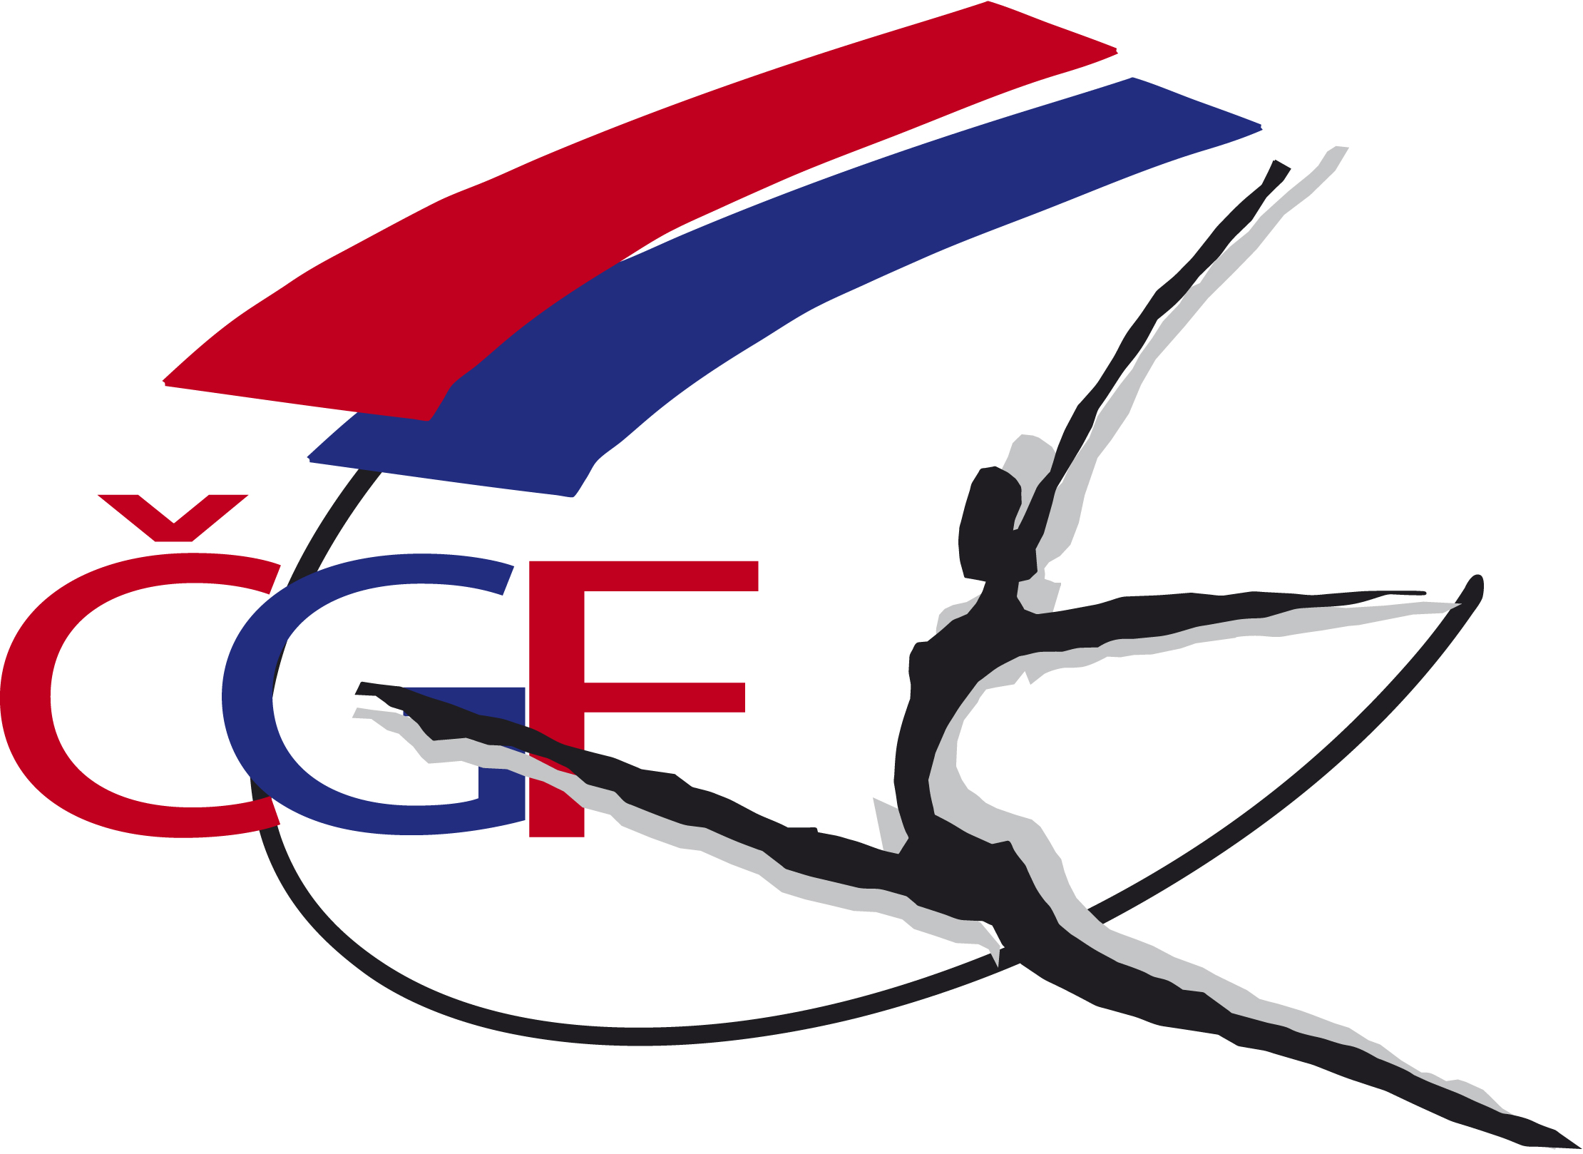

R O Z P I S

M i s t r o v s t v í Č e s k é r e p u b l i k y

jednotlivkyň

žákyně C, juniorky C a ženy C

ve sportovní gymnastice
pro rok 2 0 1 7

27. – 28.10. 2017

Litomyšl

A/ Všeobecná ustanovení

- Pořadatel: Z pověření ČGF oddíl TJ Sokol Vysoké Mýto

- Datum: 27.10.-28.10.2017

- Místo: Městská sportovní hala při III. ZŠ Litomyšl
T.G. Masaryka 1145, 570 01 Litomyšl

- Činovníci závodu: ředitel závodu Iveta Macháčková
jednatel Lenka Fikejzová
hospodář Zuzana Vojáčková
ved. technické čety Vladimír Janáček
ved. počtářské komise Michal Šotola
hlasatel bude určen
lékař MUDr. Ondřej Hejkrlík
zástupce ČGF Miloš Miškovic

5. Přihlášky: Uzávěrka přihlášek - pondělí 16 10. 2017
Přihlášky zasílají oddíly SG výhradně on-line prostřednictvím systému GIS nejpozději v pondělí 16. 10. 2017 do 23.59 hod. Včetně uvedení výšky přeskokového stolu v poznámce pouze pro kategorie starší a mladší žákyně.

!!! Penále za pozdní přihlášku do losování ve výši 500 Kč !!!
!!! Penále za pozdní přihlášku po losování ve výši 1000 Kč !!!
!!! Penále za neúčast na technické poradě ve výši 3000 Kč !!!

- Losování: Bude provedeno 25. 10. 2017 v 17.00 hod se zástupci ČGF.

- Stravování: Závodnice a trenéři na vlastní náklady, v objektu tělocvičny je možnost občerstvení.

- Ubytování: Ubytování a stravování kontaktujte emailem: lenka.fikejzova@email.cz Cena za noc: 350 Kč v hostelu YMCA na Zámeckém návrší v Litomyšli. Stravování dle domluvy. V případě zájmu, prosím, kontaktujte paní Lenku Fikejzovou do 16. října 2017.

- Rozhodčí: Rozhodčí obdrží diety: pátek 80 Kč, sobota 180 Kč

ČGF hradí jízdné nominovaným rozhodčím dle „Směrnice ČGF o poskytování cestovních náhrad“ ze dne 21.1.2015. V případě zájmu o nocleh, prosím, obraťte se opět na paní Fikejzovou: lenka.fikejzova@email.cz

- Cestovné: Závodnice a trenéři na vlastní náklady.

- Závodní kancelář: v pátek 27.10.2017 od 14.30 – 15.00 hod
V sobotu 28.10.2017 od 7.30 – 8.45 hod
14.00 – 15.00 hod

B/ Technická ustanovení

- Předpis: Závodí se podle platných pravidel FIG, Závodního programu ženských složek s úpravami platnými od 1. 1. 2017, Soutěžního řádu ČGF a směrnic tohoto rozpisu.
- Disciplíny: JUNIORKY C (věk 13-15 let)
(viz Závodní program str. 35-36)
volný čtyřboj s povinnými požadavky
ŽENY C (věk 16 let a starší)
(viz Závodní program str. 35-36)
volný čtyřboj s povinnými požadavky
ŽÁKYNĚ C (věk 9 – 12 let)
(viz stejný Závodní program str. 35-36 jako juniorky C pouze s možností uvedení výšky přeskokového stolu v rozmezí 110cm – 125cm )
volný čtyřboj s povinnými požadavky
na základě rozhodnutí ČGF a zkušeností z předešlých ročníků, tato kategorie bude rozdělena do dvou a to:
starší žákyně C: (věk 11 – 12 let)
mladší žákyně C (věk 9 – 10 let)

- Startují: Závodnice narozené v roce 2008 a starší.
- Podmínka účasti: Včasná přihláška v systému GIS.
Prezence v závodní kanceláři.
Průkaz závodnice a platná registrace
- Registrovat je možné v systému GIS těsně před přihlášením závodnice k závodu.
- Poplatek činí 100 Kč za závodnici. + 300 Kč za dodatečnou registraci (platí se jednou v případě, že se registruje více závodnic najednou)
- Před registrací je nutné mít závodnice, za daný oddíl zaevidovány v systému GIS (lze zaevidovat kdykoliv).
- V případě registrace společně se zasláním přihlášky, bude poplatek složen na účet ČGF pod číslem oddílu přiřazeném v GIS č.účtu Moneta Bank, a.s. č.ú. 1724809504/0600.
Platná lékařská prohlídka, ne starší 1 roku.
Poznámka: Závodnice jsou povinné mít s sebou legitimaci zdravotního pojištění.
Startovné pro všechny závodnice ve výši 500 Kč. Bude vybíráno na místě při prezenci.

- Časový program:

Pátek 27.10.2017
14.30 - 15.00 prezence juniorek C
15.00 – 16.45 rozcvičení juniorky C
16.15 – 16.45 porada rozhodčích juniorky C a technická porada juniorky C
16.45 slavnostní nástup juniorky C
17.00 – 18.15 závod juniorky C
18.20 slavnostní vyhlášení juniorky C

Po skončení závodu proběhne seminář k novému Závodnímu programu sportovní gymnastiky žen – doporučujeme i pro trenérky a trenéry kategorie žákyň a žen C. Přednášející Lenka Šotolová. Seminář je bezplatný v rámci MCR C.

sobota 28.10.2017
07.30 – 08.45 volné rozcvičení mladší i starší žákyně C, ženy C
07.30 – 08.45 prezence mladší i starší žákyně C a ženy C
08.45 techn. porada všechny žákyně C
09.15 porada rozhodčích
08.45 – 10.00 org. rozcvičení I. sled
10.00 slavnostní nástup žákyně C
10.10 – 11.25 z á v o d žákyně C I. sled
11.25 – 12.40 org. rozcvičení II. sled
12.40 – 13.55 závod žákyně C II. sled
13.55 - 15.10 org. rozcvičení III. sled
15.10 – 16.25 závod žákyně C III. sled
14.00 – 15.00 prezence ženy C
16.30 vyhlášení výsledků žákyně C
16.45 – 17.50 rozcvičení ženy C
16.45 – 17.00 technická porada ženy C
17.50 slavnostní nástup ženy C
17.50 – 18.50 závod ženy C
18.55 vyhlášení výsledků ženy C

Po skončení závodu všechny zveme na novocirkusové představení akrobatické skupiny Losers Cirque Company, které se uskuteční v kostele Nalezení sv. Kříže v Litomyšli.

Změny v rozpise a časovém programu vyhrazeny na základě počtu přihlášených závodnic.

- Tituly a ceny: Vítězka ve všech kategoriích získává titul Mistryně ČR pro rok 2017 a obdrží medaili a diplom. Závodnice na 2. a 3. místě obdrží medaili a diplom.

- Nářadí: Diony Sports

C/ Závěrečná ustanovení

- Organizační pokyny: Hudební doprovod musí mít každá závodnice na samostatném CD nebo na flash disku označeném jménem a klubem.

Do haly vstup pouze po přezutí. Platí pro všechny účastníky MČR.

V případě dotazů, zašlete email: cgf@gymfed.cz
nebo telefonicky na tel.č.:242 429 260.

- Nominace rozhodčích: hlavní rozhodčí Lenka Šotolová
Přeskok Bradla

D1 Novotná Jana D1 Marchlík Daniel
D2 Jíchová Hana D2 Haneflová Kristýna
E1 Večeřová Kateřina E1 Mlsnová Kateřina
E2 Veverková Eva st. E2 Stejskalová Petra
E3 Nguyen Thi Khanh Linh E3 Hálová Michaela
E4 Štiková Jitka E4 Benešová Jaroslava

Kladina Prostná
D1 Kopecká Zdena st. D1 Kailová Petra
D2 Nováková Hana D2 Staňková Soňa
E1 Linková Simona E1 Vrchovecká Kateřina
E2 Vaďurová Marcela E2 Křístelová Ivana
E3 Pražáková Jana E3 Jakšová Kamila
E4 Sieglová Jiřina E4 Spitzerová Šárka

Náhradnice:
D: Pospíšilová Eliška, Chmelová Eliška
E: Pazderová Ludmila, Zavadilová Markéta, Fialová Miroslava, Vážná Marta, Jemelková Klára, Bénová Michaela

Rozpis je současně pozvánkou pro nominované rozhodčí. V případě, že se nemůže závodu zúčastnit, je rozhodčí povinna zaslat písemnou omluvu na email: lenka.sotolova@volny.cz

Roman Slavík, v.r. Miloš Miškovic, v.r.
předseda ČGF předseda TKŽ

